Факультет Программной Инженерии и Компьютерной Техники

Лабораторная работа№5
Вариант 3117

Выполнил:
Бармичев Григорий Андреевич
Группа P3110
Проверил:
Мустафаева Айнур Вугар Кызы
Преподаватель практик

Содержание
Задание 3
Диаграмма классов 5
Исходный код программы 5
Вывод 5

Задание
Реализовать консольное приложение, которое реализует управление коллекцией объектов в интерактивном режиме. В коллекции необходимо хранить объекты класса LabWork, описание которого приведено ниже.
Разработанная программа должна удовлетворять следующим требованиям:
- Класс, коллекцией экземпляров которого управляет программа, должен реализовывать сортировку по умолчанию.
- Все требования к полям класса (указанные в виде комментариев) должны быть выполнены.
- Для хранения необходимо использовать коллекцию типа java.util.Vector
- При запуске приложения коллекция должна автоматически заполняться значениями из файла.
- Имя файла должно передаваться программе с помощью: аргумент командной строки.
- Данные должны храниться в файле в формате csv
- Чтение данных из файла необходимо реализовать с помощью класса java.util.Scanner
- Запись данных в файл необходимо реализовать с помощью класса java.io.OutputStreamWriter
- Все классы в программе должны быть задокументированы в формате javadoc.
- Программа должна корректно работать с неправильными данными (ошибки пользовательского ввода, отсутсвие прав доступа к файлу и т.п.).
В интерактивном режиме программа должна поддерживать выполнение следующих команд:
- help : вывести справку по доступным командам
- info : вывести в стандартный поток вывода информацию о коллекции (тип, дата инициализации, количество элементов и т.д.)
- show : вывести в стандартный поток вывода все элементы коллекции в строковом представлении
- add {element} : добавить новый элемент в коллекцию
- update id {element} : обновить значение элемента коллекции, id которого равен заданному
- remove_by_id id : удалить элемент из коллекции по его id
- clear : очистить коллекцию
- save : сохранить коллекцию в файл
- execute_script file_name : считать и исполнить скрипт из указанного файла. В скрипте содержатся команды в таком же виде, в котором их вводит пользователь в интерактивном режиме.
- exit : завершить программу (без сохранения в файл)
- remove_at index : удалить элемент, находящийся в заданной позиции коллекции (index)
- shuffle : перемешать элементы коллекции в случайном порядке
- reorder : отсортировать коллекцию в порядке, обратном нынешнему
- min_by_coordinates : вывести любой объект из коллекции, значение поля coordinates которого является минимальным
- filter_less_than_minimal_point minimalPoint : вывести элементы, значение поля minimalPoint которых меньше заданного
- print_ascending : вывести элементы коллекции в порядке возрастания
Формат ввода команд:
- Все аргументы команды, являющиеся стандартными типами данных (примитивные типы, классы-оболочки, String, классы для хранения дат), должны вводиться в той же строке, что и имя команды.
- Все составные типы данных (объекты классов, хранящиеся в коллекции) должны вводиться по одному полю в строку.
- При вводе составных типов данных пользователю должно показываться приглашение к вводу, содержащее имя поля (например, "Введите дату рождения:")
- Если поле является enum'ом, то вводится имя одной из его констант (при этом список констант должен быть предварительно выведен).
- При некорректном пользовательском вводе (введена строка, не являющаяся именем константы в enum'е; введена строка вместо числа; введённое число не входит в указанные границы и т.п.) должно быть показано сообщение об ошибке и предложено повторить ввод поля.
- Для ввода значений null использовать пустую строку.
- Поля с комментарием "Значение этого поля должно генерироваться автоматически" не должны вводиться пользователем вручную при добавлении.
Описание хранимых в коллекции классов:
public class LabWork {
private int id; //Значение поля должно быть больше 0, Значение этого поля должно быть уникальным, Значение этого поля должно генерироваться автоматически
private String name; //Поле не может быть null, Строка не может быть пустой
private Coordinates coordinates; //Поле не может быть null
private java.time.LocalDate creationDate; //Поле не может быть null, Значение этого поля должно генерироваться автоматически
private Double minimalPoint; //Поле может быть null, Значение поля должно быть больше 0
private String description; //Длина строки не должна быть больше 5287, Поле не может быть null
private int tunedInWorks;
private Difficulty difficulty; //Поле не может быть null
private Discipline discipline; //Поле не может быть null
}
public class Coordinates {
private Integer x; //Поле не может быть null
private float y; //Максимальное значение поля: 654
}
public class Discipline {
private String name; //Поле не может быть null, Строка не может быть пустой
private Long practiceHours; //Поле не может быть null
}
public enum Difficulty {
NORMAL,
VERY_HARD,
INSANE,
HOPELESS;
}

Диаграмма классов
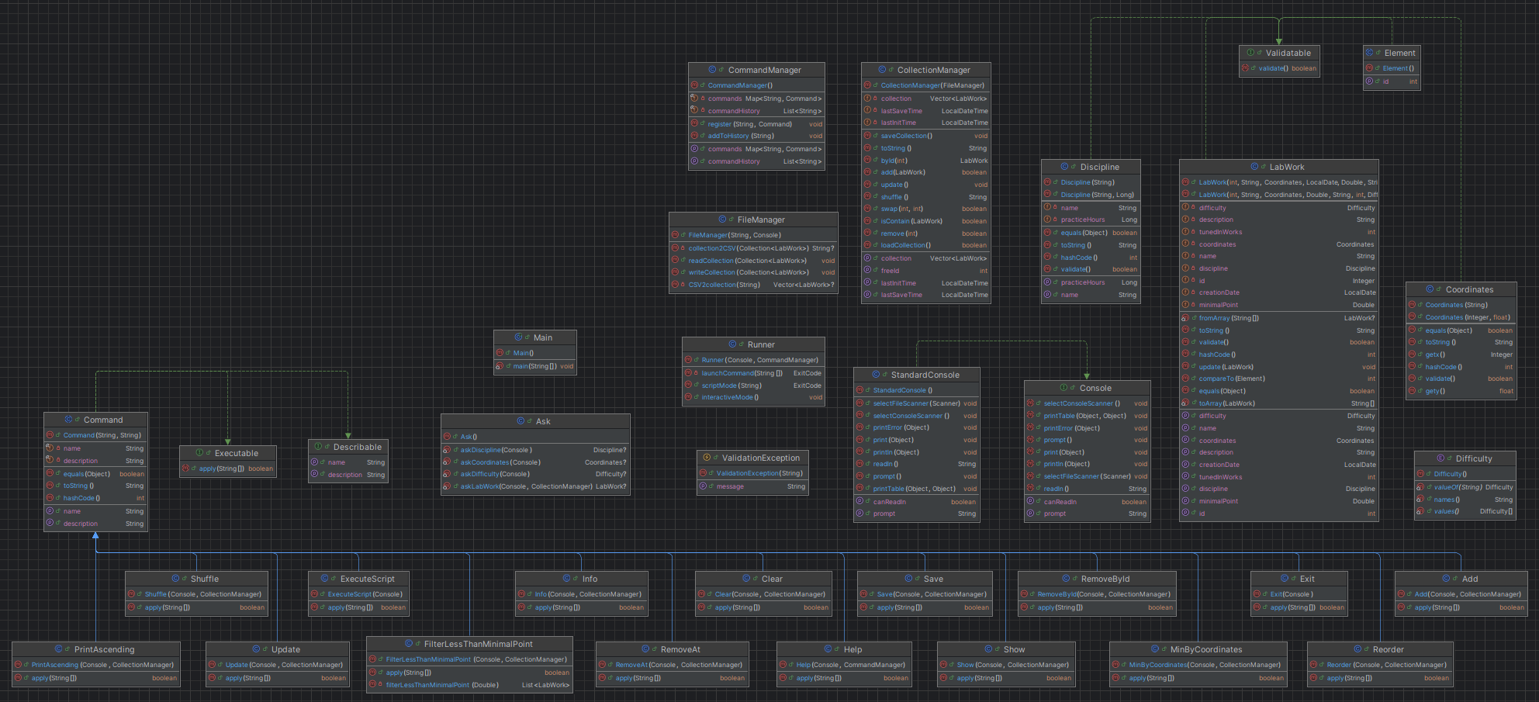

Исходный код программы
Ссылка на репозиторий: https://github.com/barmichevg/prog_lab5/tree/main/src

Вывод
Во время выполнения данной лабораторной работы я научился работать с различными структурами данных в Java и файлами, а также углубил свои знания о ООП в Јаѵа, изучил параметризованные типы, wildcard-параметры и утилиту javadoc.

